**PUBLIPOSTAGE**

Ouvrir le fichier word appel d’offres

1°) Utilisez l’onglet Publipostage



2°) sélectionnez les destinataires qui sont dans une base de données existante (fichier clients.xls)

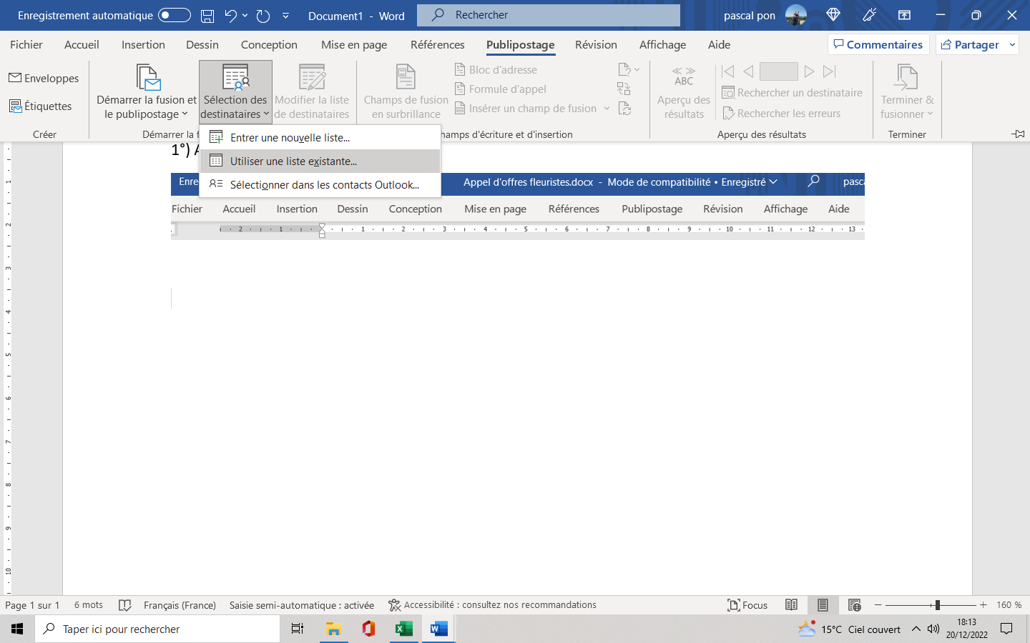

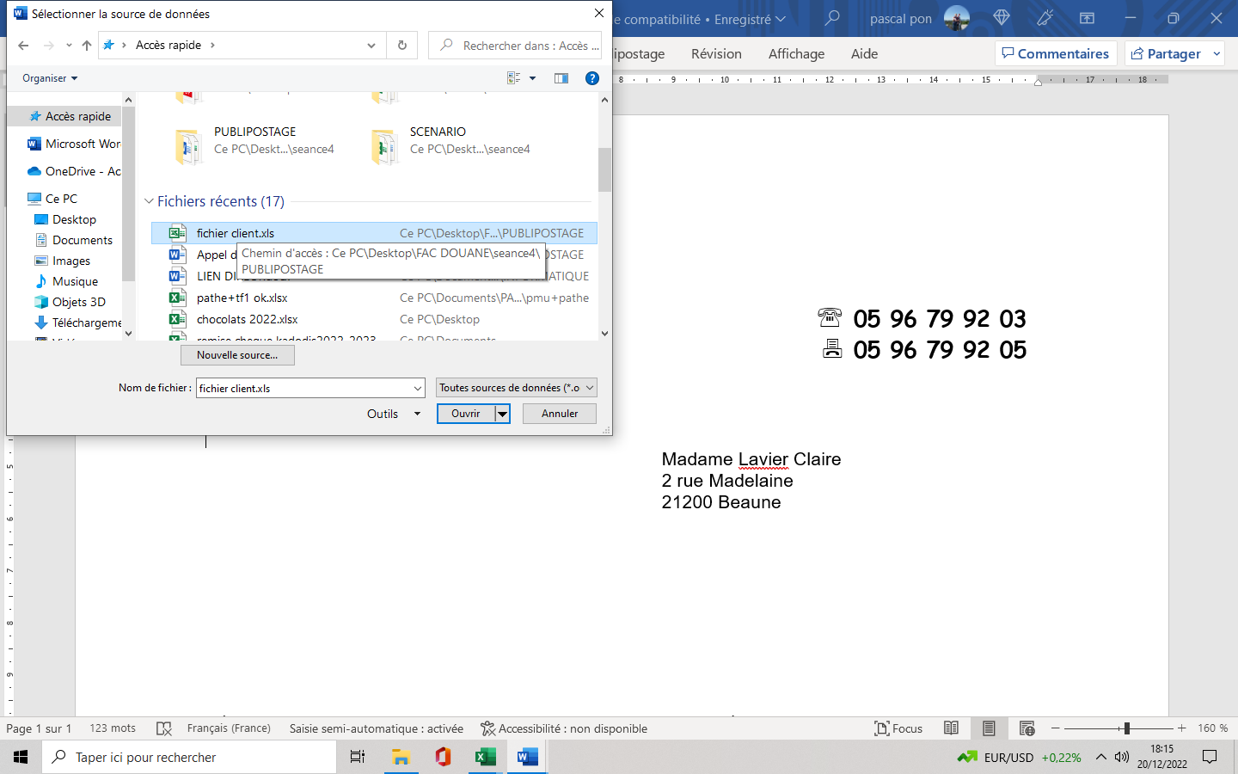

3°) insérer les champs de fusion au bon endroit ( titre de civilité à la place de madame, nom et prénom,adresse,CP,ville)

4°) Faire fusionner et terminer

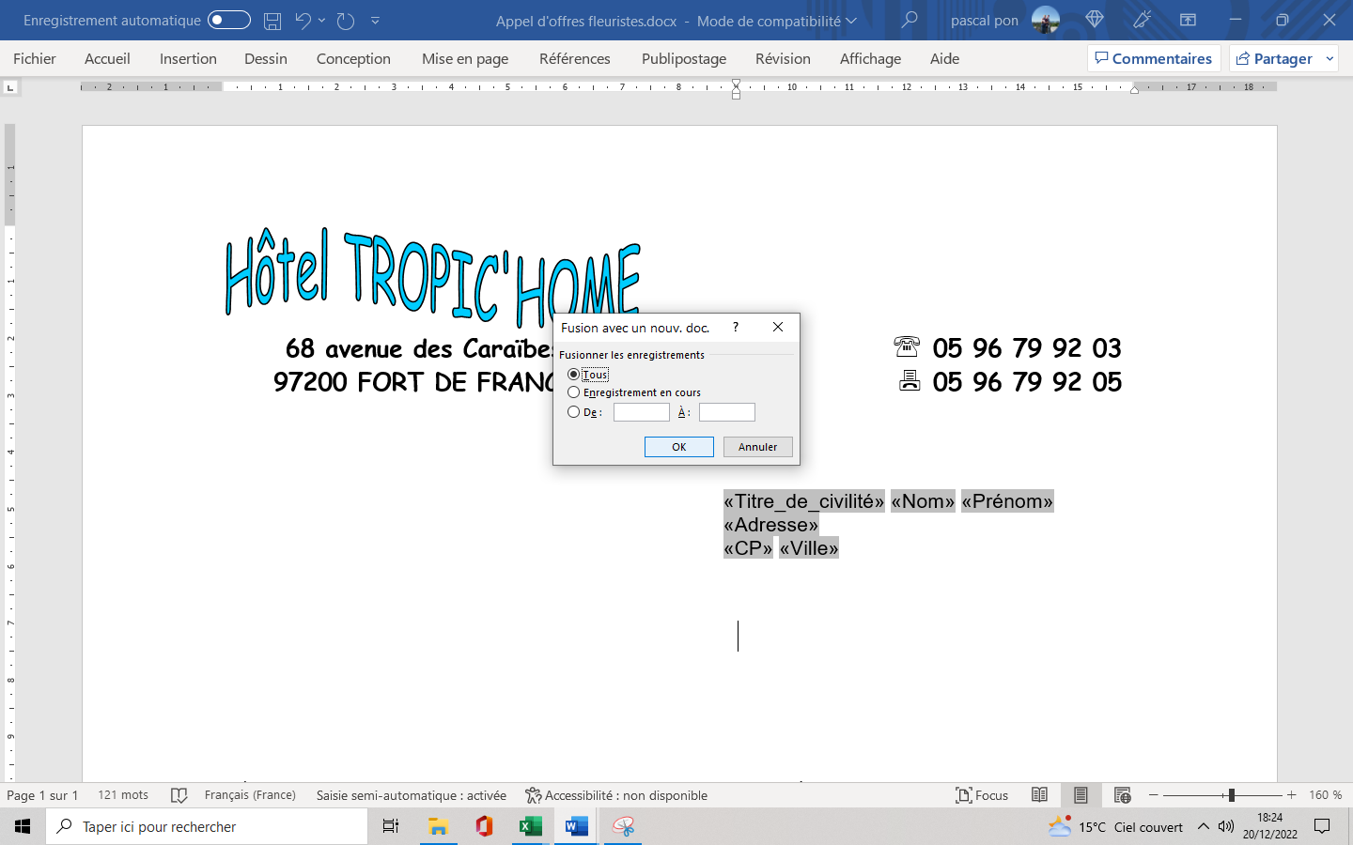 Un nouveau document et crée avec toutes les lettres à poster